Bisnis UMKM yang Mendadak Ngehits, saat ini

pertama ada Roti gembong, roti gembong adalah salah satu bisnis kuliner yang kini sedang viral di tanah air, terutama di kota asal-nya Kalimantan Timur.Prospek bisnis-nya pun cukup menjanjikan, mengingat belum banyak pelaku usaha yang menjalankan-nya. Sehingga peluang Anda untuk mendapat keuntungan berlipat dari bisnis ini masih terbuka lebar, karena baru terdapat di beberapa kota kaltim saja.

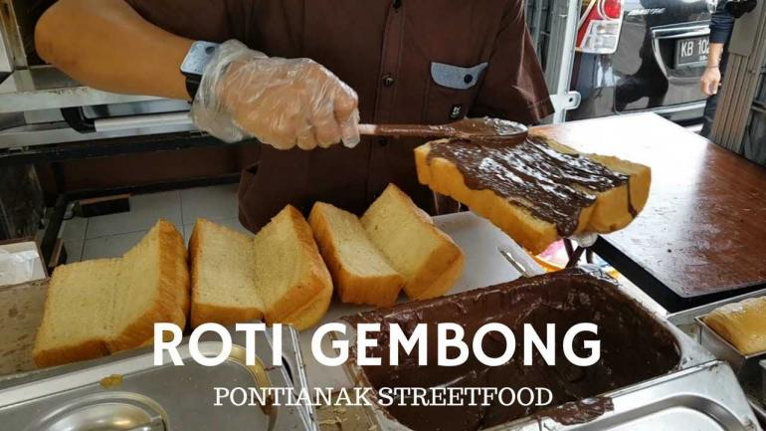

Karena kelezatan yang dimiliki-nya, sejak tahun 80-an roti ini sering dan telah menjadi makanan favorit para bangsawan era raja-raja Kutai. Dan kini menjadi makanan yang banyak digemari oleh berbagai kalangan masyarakat tanah air dan para wisatawan asing. Tidak hanya menikmati keindahan alam dan sejumlah destinasi wisata menarik di Kutai, para pengunjung juga akan dimanjakan dengan kenikmatan warisan kuliner khas nusantara. Dan salah satu-nya adalah roti gembong, makanan para bangsawan dan raja-raja terdahulu.

Penamaan roti gembong sendiri berasal dari tekstur-nya yang menggembung atau mengembang, hasil dari proses fermentasi ragi pada adonan tepung terigu. Sekilas bentuk-nya hampir mirip dengan roti sobek, hanya saja tektur dan bentuk roti gembong ini lebih menggembung pada bagian atas-nya, pilihan rasa yg di tawarkan pun banyak ,mulai dari isian selai srikaya,coklat,hingga oreo. Gembong bisa bikin kenyang karena isinya cenderung tumpah tumpah .

Suber artikel <https://www.kompasiana.com/wiratech/5b8dfcfc677ffb03e9574fc2/bisnis-roti-gembong-ini-mendadak-nge-hits-apa-rahasianya>

Kedua ada bakso lobster,Mendengar kata lobster pasti langsung terbayang udang karang yang besar, berwarna kemerahan dan tersaji di piring cantik di restoran mewah. Rasa udang ini, kata orang-orang yang pernah menyantapnya, enak sekali, dan berbeda jauh dari rasa udang biasa. Katanya nih, ada rasa manis-manisnya. Hewan dari keluarga Crustacea ini juga tergolong langka, karena lobster sulit diternakkan. Pertumbuhannya lambat, makannya banyak, dan gampang terserang penyakit. 

Maka tak mengherankan jika harga lobster itu mahal, lebih dari Rp 100.000 per kilogramnya.Apalagi kalau sudah menjadi sajian di restoran mewah, satu porsi bisa lebih dari Rp 1 juta. Maka, jika ada rumah makan yang menjual lobster besar dengan harga Rp 200.000, wajar jika rumah makan itu diserbu para pencinta kuiner.

Itulah yang terjadi kepada warung Bakso Lobster Permata, yang terletak di Perumahan Permata Regensi Jalan Bosih, Kelurahan Wanasari, Kecamatan Cibitung, Kabupaten Bekasi.

Warung ini sedang viral karena jenis penganannya yang unik, dan harganya yang murah.

Untuk mendapatkan bakso lobster ini, pengunjung rela antre bukan hanya hitungan 1 jam tapi 3 jam. Bahkan ada yang 5 jam. Bayangkan.

Ketika saya menyambanginya pada Jumat (10/7), ada belasan orang sedang berbaris di depan kedai milik Arief Rianggowo itu. Orang-orang itu sedang mengantre untuk memesan dan mendapatkan nomor. “Sabar Bos, sabar, lagi on the way," ujar Arief Rianggowo menenangkan pengunjung kedainya yang sedang antre. Sumber artikel <https://wartakotatravel.tribunnews.com/2020/07/13/bakso-lobster-dijual-rp-30000-pembelinya-membeludak-sampai-antre-berjam-jam?page=all>.

Dimasa pandemi saat ini pendapatan umkm juga menurun sangat drastis lo !

Pada awal Maret 2020, masuknya virus corona ke Indonesia membawa dampak yang besar di berbagai sektor. Hingga kini virus yang berasal dari negeri Tirai Bambu itu tak kunjung usai dan membuat sektor ekonomi semakin melemah.

Banyak dari pelaku usaha mikro, kecil, dan menengah terpuruk selama pandemi COVID-19. Seperti jumlah pendapatan yang menurun, bahkan pemecatan atau PHK massal pun terpaksa dilakukan karena dampak dari wabah ini.

Dialogika pun mengundang tiga narasumber yaitu Fidriansyah selaku owner Mutiara Souvenir dan Parcel, AL Amin owner DigiPro Konveksi dan Digital Printing, dan M Wahib Herlambang owner Roti Gembong Kota Raja. Ketiga pelaku usaha ini sedang bertahan dan melakukan strategi di tengah pandemi COVID-19.

Mereka bertiga berdialog dan bercerita ketika wabah tersebut datang dan mengguncang usaha mereka. Hingga berbagai cara pun mereka lakukan untuk menghindari para karyawannya di-PHK atau dirumahkan.

Seperti Al Amin owner dari DigiPro Konveksi dan Digital Printing, ia harus memutar otaknya agar karyawannya tidak dirumahkan dan usahanya bisa tetap berjalan di tengah wabah.

“Kebetulan saya tidak sampai merumahkan atau mem-PHK, jadi saya mengganti jadwal dengan secara giliran, hari ini masuk besok libur. Separuhnya WFH karena kerjanya jadi setengah, tetapi untuk biaya kita kurangi 20 sampai 30 persen,” ujarnya melalui via daring yang difasilitasi oleh Dialogika, Minggu (3/5/2021) kemarin.

Al Amin pun memanggil semua karyawannya dan memberikan pemahaman mengenai situasi dan kondisi sekarang, yang di mana daya pembeli pada bulan Maret sampai hingga saat ini menurun drastis.

Kita beri pemahaman supaya tidak terjadi kesalahpahaman, dan itu menjadi strategi perusahaan. Kalau menurut saya inovasi perusahaan yang sudah bergerak harus tahu apa itu produknya, karena daya beli sekarang ini sedang rendah. Dan itu dampaknya akan dirasa sampai satu atau dua tahun ke depan,” tuturnya.

Hal senada pun juga disampaikan oleh Fidriansyah selaku owner Mutiara Souvenir dan Parcel. Pelaku usaha yang bergerak dibidang souvenir dan parcel ini mengaku akibat pandemi COVID-19, banyak acara-acara seperti pernikahan dibatalkan. Sehingga ia harus mengatur kembali pemesanan dari para pelanggannya.

Fidriansyah juga mengatakan dengan cara gratis ongkir dan mengadakan give away dapat menarik sejumlah pelanggan di tengah pandemi ini.

Saya juga di toko lebih menggunakan sistem online, jadi customer belanja kita antar dengan free ongkir. Agar usaha kita tetap jalan dan acara customer juga bisa jalan. Selain itu juga mengadakan give away juga menjadi salah satu cara untuk menarik para customer,” katanya.

Fidriansyah, Al Amin dan M Wahib Herlambang adalah beberapa pelaku usaha yang sedang mempertahankan usaha-usaha mereka di tengah pandemi COVID-19. Kita berharap wabah ini bisa segera teratasi dengan tuntas dan pemerintah dengan dukungan semua bidang dan aspek bisa segera memulihkan perekonomian masyarakat.